学生操作流程
1.学生登录
打开主页，https://tscheck.cnki.net/cm/login.aspx
登录方式有三种。方式一：点击“编号登录”，在学校前缀栏输入“hufe”，系统默认弹出“hufe_湖南财政经济学院”，选择确认，输入学号、密码、验证码等，点击登录，如下图。首次登录需要手机验证。
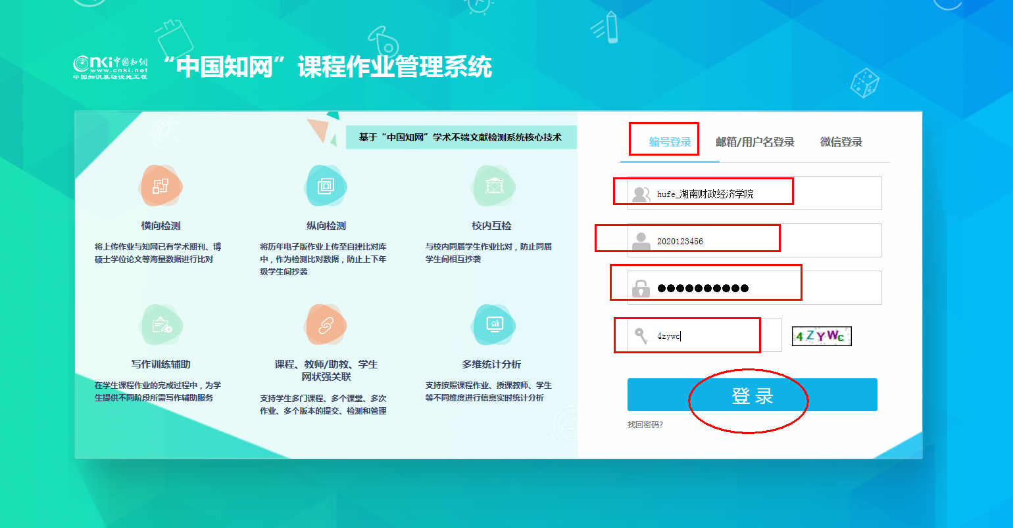
方式二：点击“邮箱/用户名登录”，输入用户名“hufe_学号”、密码、验证码后，点击“登录”，如下图。首次登录需要手机验证。
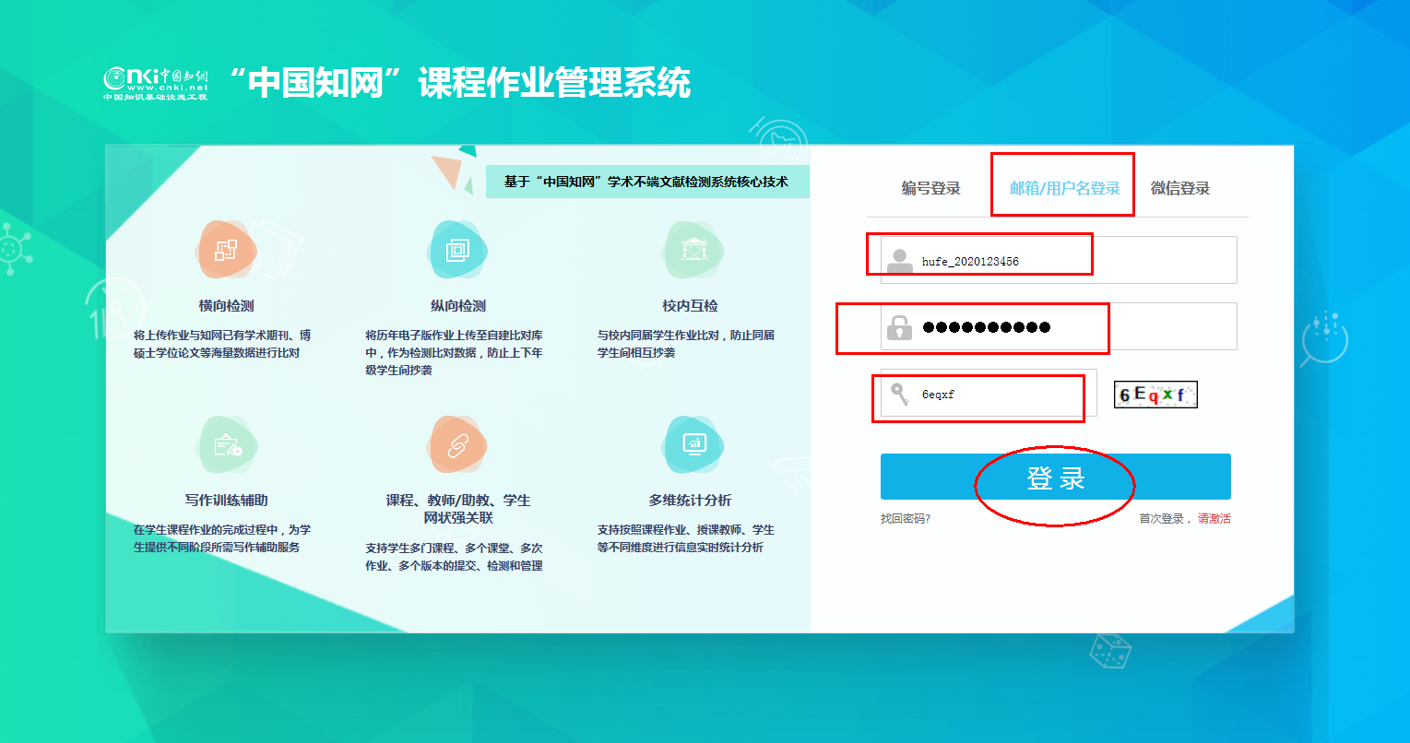
方式三：微信登录，详见其他操作手册。
2.关联课程
学生登录系统后，在课程作业页面输入开课教师提供的关联码，确认无误后，点击“关联课程”，出现关联课程信息，确认无误后，点击“确认关联”，如下图。
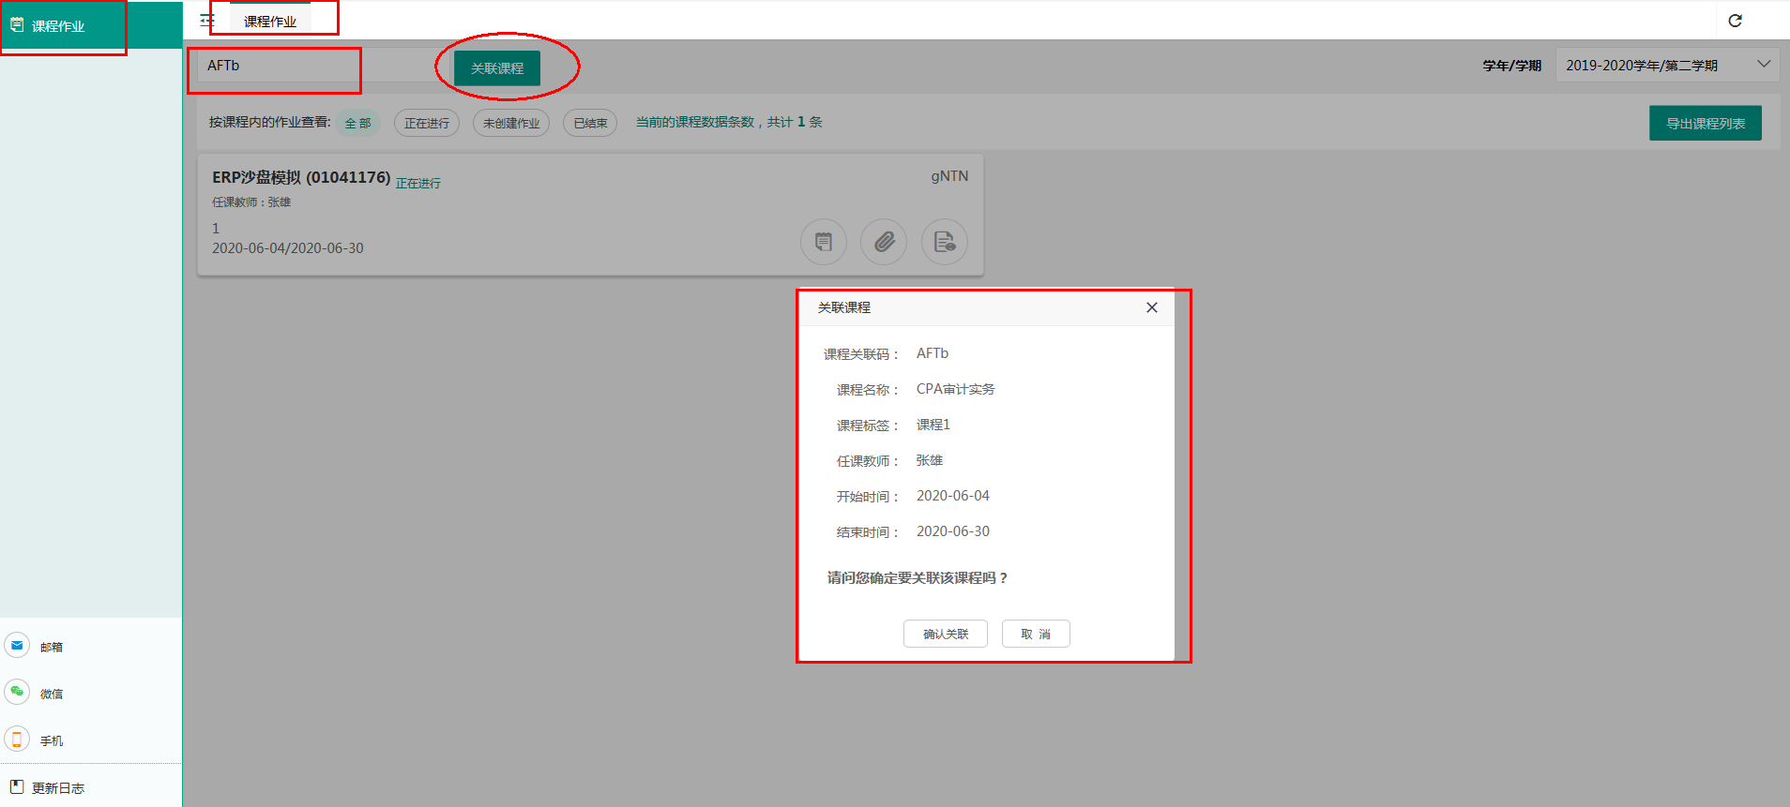
确认关联后，课程出现在学生课程作业列表中，学生可以查看作业、课程附件、课程详情等，如下图。
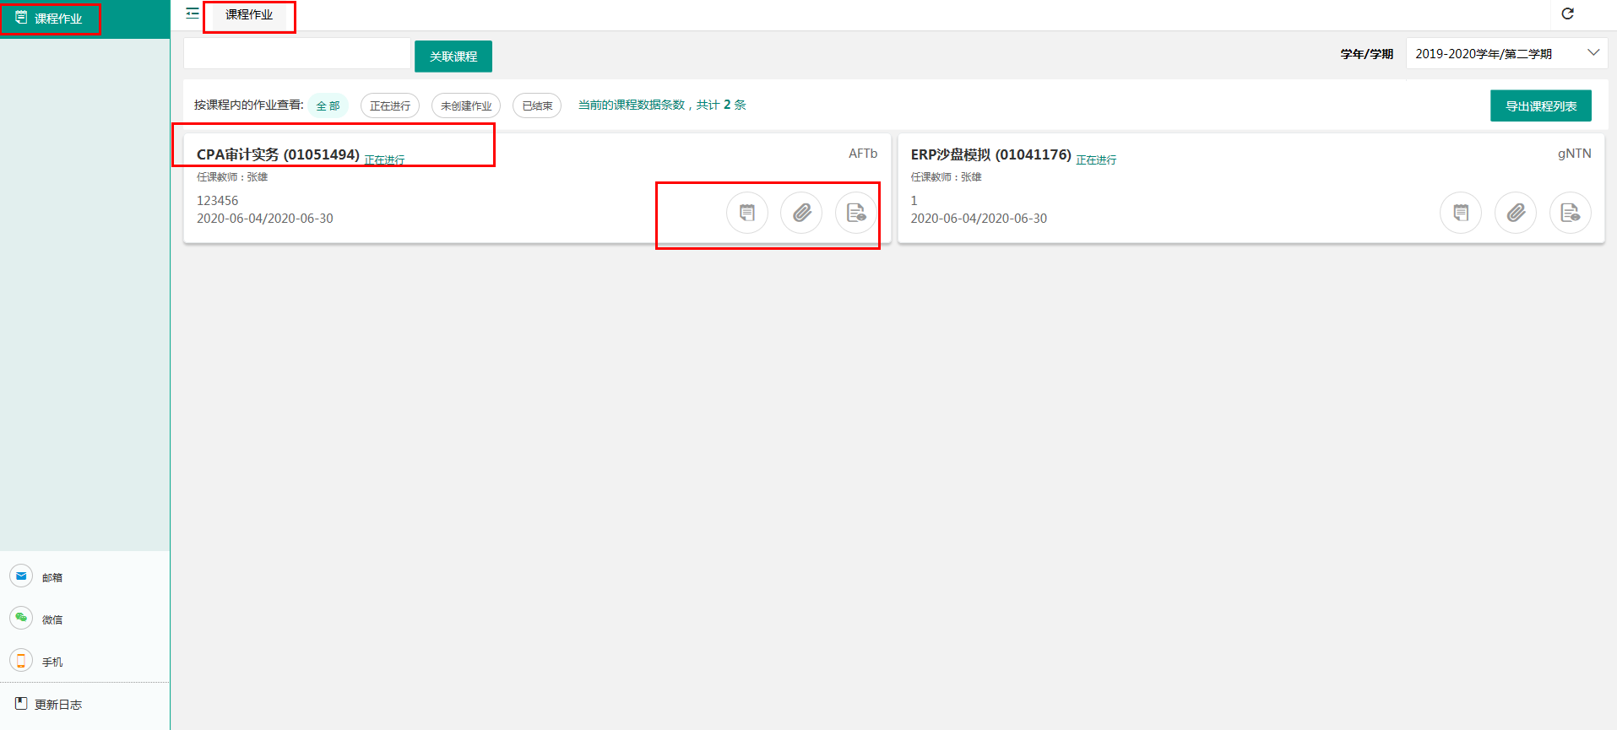
学生点击“查看作业”，点击“查看作业详情”，点击“上传作业”，如下图。
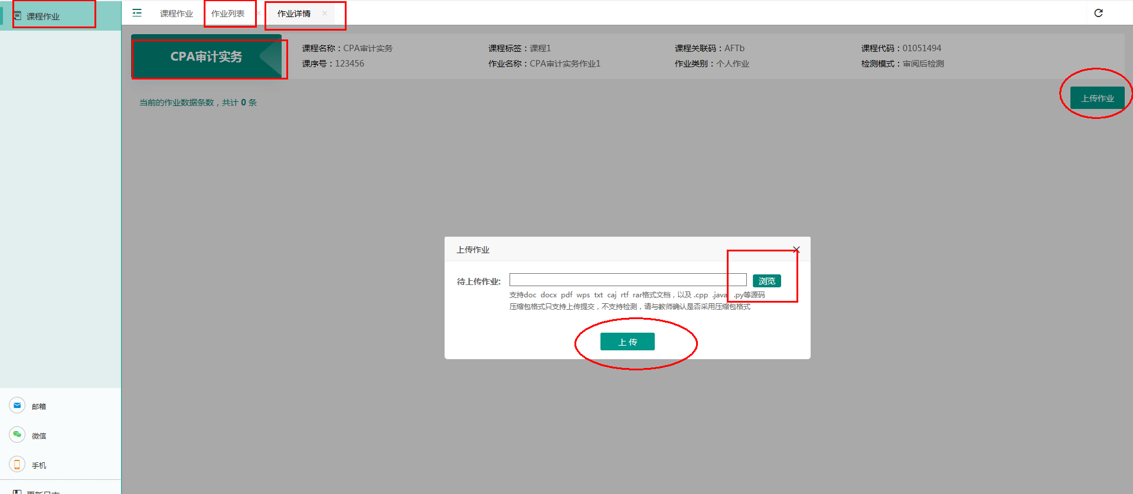
4.查看教师批阅及检测结果
在作业详情页面中，教师审阅通过后，学生可以直接查看教师批阅结果和检测结果，教师批阅不通过或者检测结果超过学校要求的，学生应重新上传作业，如下图。（检测次数由任课教师决定）
